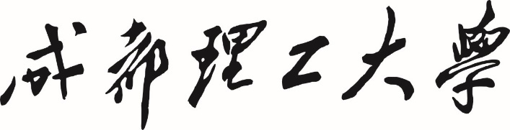

**本科生实验报告**

**实验课程 机器学习**

**学院名称 核技术与自动化工程学院**

**专业名称 测控技术与仪器**

**学生姓名**

**学生学号**

**指导教师 吴旖旎**

**实验地点 6C702**

**实验成绩**

**二〇二〇年 月 二〇二〇年 月**

**填写说明**

1. 适用于本科生所有的实验报告（印制实验报告册除外）；
2. 专业填写为专业全称，有专业方向的用小括号标明；
3. 格式要求：
4. 用A4纸双面打印（封面双面打印）或在A4大小纸上用蓝黑色水笔书写。
5. 打印排版：正文用宋体小四号，1.5倍行距，页边距采取默认形式（上下2.54cm，左右2.54cm，页眉1.5cm，页脚1.75cm）。字符间距为默认值（缩放100%，间距：标准）；页码用小五号字底端居中。
6. 具体要求：

**题目**（二号黑体居中）；

**摘要**（“摘要”二字用小二号黑体居中，隔行书写摘要的文字部分，小4号宋体）；

**关键词**（隔行顶格书写“关键词”三字，提炼3-5个关键词，用分号隔开，小4号黑体)；

正文部分采用三级标题；

**第1章** ××(小二号黑体居中，段前0.5行)

**1.1** ×××××小三号黑体×××××（段前、段后0.5行）

**1.1.1**小四号黑体（段前、段后0.5行）

**参考文献**（黑体小二号居中，段前0.5行），参考文献用五号宋体，参照《参考文献著录规则（GB/T 7714－2005）》。

**实验2 逻辑回归**

1. **实验目的**

学习逻辑回归的算法实现过程，包括数据可视化，sigmoid函数的参数学习，代价函数的编写等。

**二、内容**

1、读懂已有的程序框架，学习模块化编程的思想，即把功能模块单独形成。

2、填写plotData.m，predict.m, sigmoid.m, costFunction.m理解各个子函数的意义，并用程序流程图描述各个文件的功能。

3、调试程序输出两张图形，一张为训练数据可视化，第二张带有决策边界。分别计算出初始参数*θ*时的代价，以及优化参数*θ*后的代价，并计算出分类精度。

4、描述机器学习的三个步骤，简述预测数据类别的过程。

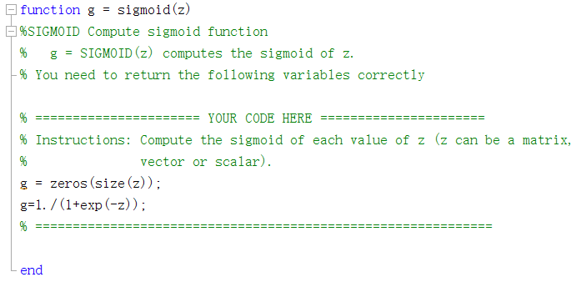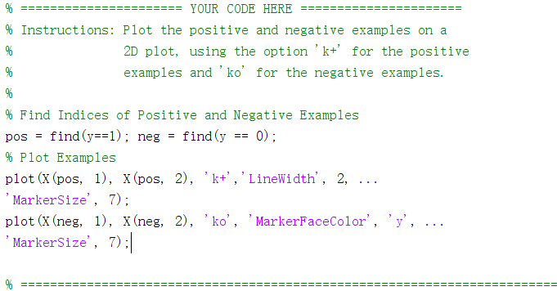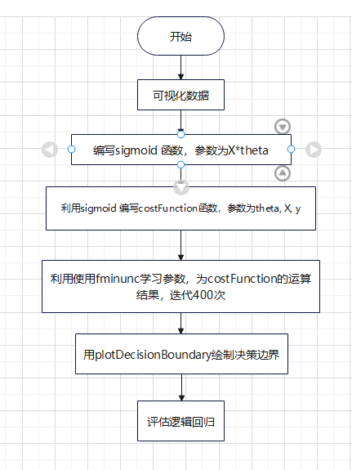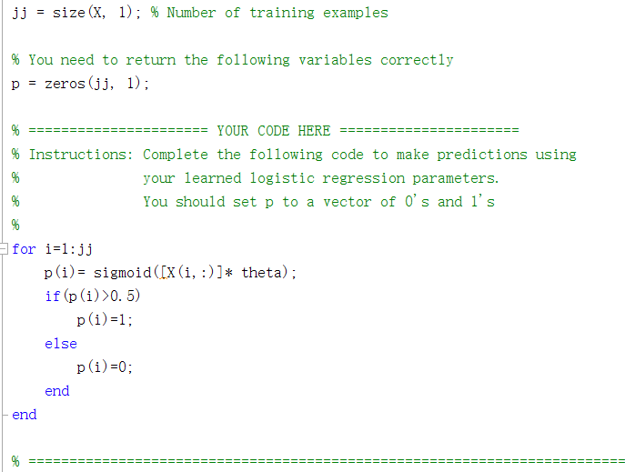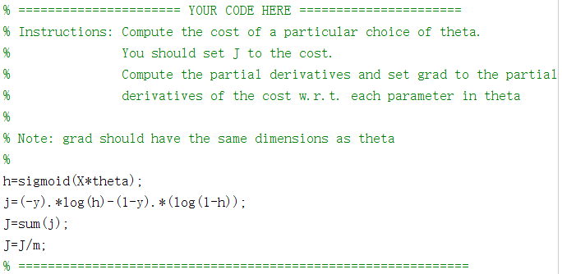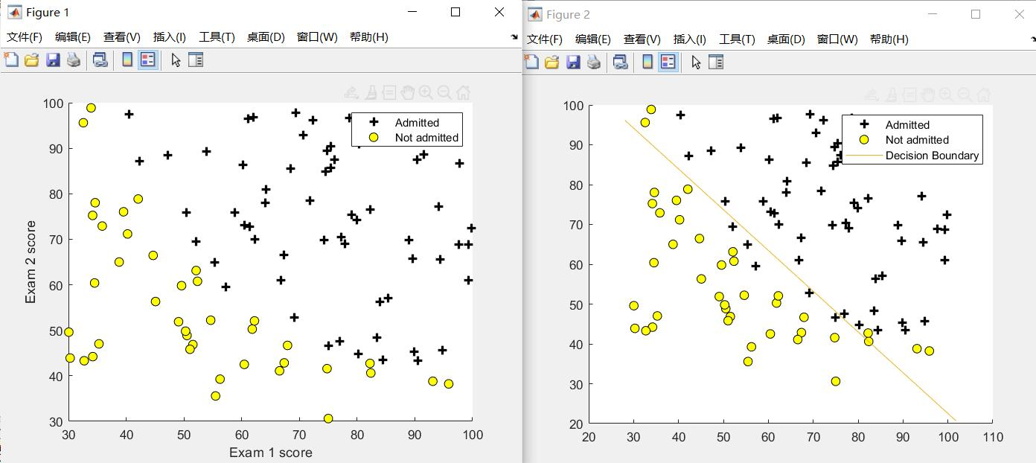

|  |  |
| --- | --- |
| **学生实验 心得** | 学生（签名）：  年 月 日 |
| **指导**  **教师**  **评语** | 该同学理论基础 ，实验过程中，主动性  ， 独立完成实验内容， 了相关的原理和方法，实验结果 ，对思考题的理解和回答 ，报告书写 认真。  成绩评定：  指导教师（签名）：  2020 年 月 日 |